INDICAÇÃO Nº 212/2025

Indico ao Prefeito Municipal, Exmo. Sr. Lucas Gibin Seren e ao DIRETOR DE OBRAS, Ilmo. Sr. Leonardo Miguel Ornelas Ribeiro de Carvalho, nos termos regimentais, que determine o recapeamento asfáltico na Rua José Alves Filho no bairro Eldorado.
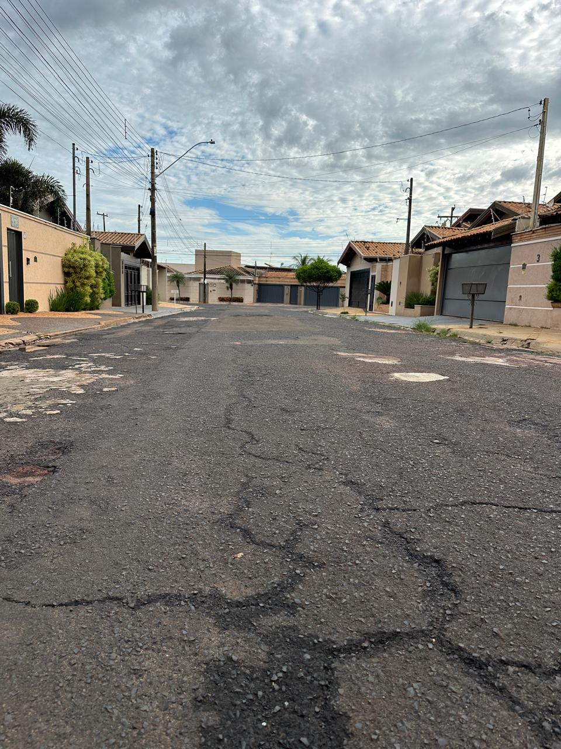

JUSTIFICATIVA

A indicação se faz pertinente devido à grande procura dos moradores pelo pedido do recapeamento asfáltico no local citado.

O recapeamento asfáltico melhora a segurança, a mobilidade e a durabilidade das vias, prevenindo acidentes e reduzindo custos com manutenção, essencial para a qualidade urbana.

Bebedouro, 14 de Fevereiro 2025.

Jorge Cardoso
VEREADOR – UNIÃO BRASIL

